- Тақырып 14 Қылқан жапырақты ағаштар мен бұталардың аурулары себептері және емдеу тәсілдері

- Дәрістің мақсаты мен міндеті: Қылқан жапырақты ағаштар мен бұталардың аурулары себептері және емдеу тәсілдері орман өсетін аумақты аудандастыру принциптерін меңгеру, Қазақстанның орман өсетін аймақтарын оқып-үйрену

Дәрістің жоспары:
1 Қылқан жапырақты ағаштар мен бұталардың аурулары себептері және емдеу тәсілдері

Қылқан жапырақты ағаштар мен бұталардың аурулары

Қылқан жапырақты өсімдіктер жылдың кез-келген уақытында сәндік болып табылады және инелердің мөлшері, пішіні мен түсі мүлдем басқа, сондықтан біздің сайттарымызға тюжалар, арша, шырша, қарағай, шырша, кипарис және тіпті юриалар отырғызылды.

Өкінішке орай, қылқан жапырақты ағаштар мен бұталар ауруларға бейім және саңырауқұлақтардың зақымдануына байланысты сәнділігін жоғалтуы мүмкін. Грибковая флора зақымдайды тамыры, кору мен хвою өсімдіктер.
Қылқан жапырақты тамыр жүйесінің зақымдануы

Тамыр жүйесінің зақымдануы саңырауқұлақ ауруларын тудырады: Fusarium spp, Pythium spp, Rhisoctonia solani, Phytophthora sp, Tracheomicos.

Тамыр жүйесінің зақымдануының көрінетін белгілері:

Қарағай, Юта, шырша және шыршада жас өскіндер бір күнде құлап, кебеді.

Тюжа мен кипаристе инелер летаргияға айналады және сұр түске ие болады.

Барлық қылқан жапырақтарда магистральдың төменгі бөлігіндегі қабық жұмсақ болады және басылған кезде басылады. Егер сіз қабықты аздап тырнап алсаңыз, онда матаның түсі жасыл емес, қоңырға айналғанын көруге болады.

Сондай-ақ, магистральда, топыраққа жақын, бляшка немесе ақ немесе қызғылт түсті дақтар көрінеді. Қабығы сығылады және чернеет.

Егер сіз бұтақты магистральға жақын тәждің төменгі бөлігінде кесіп тастасаңыз, онда кесілген жерде қоңыр сақиналар көрінеді. Дені сау өсімдіктерді кесу бар тегіс ақшыл түсі.

Тамыр жүйесінде шірік иісі бар. Тамыр түктері жоқ, тамыр жүйесі қара қоңыр түске ие болады(сау тамыр түктері-ақ немесе ашық сары). Жоғарғы қабат тамырлардан оңай алынып тасталады. Тамырлар сынғыш болады.

Неліктен бұл орын алады?

Негізінен тамыр жүйесіне бұл саңырауқұлақтар өте тығыз, сазды, нашар құрғаған топырақтарда әсер етеді, онда су тоқтап қалады.

Өсімдікке қалай көмектесуге болады

Егер бұл кішкентай өсімдік болса, оны қазып алыңыз, зардап шеккен тамырларды алып тастаңыз және тамыр жүйесін 10 минутқа фунгицидтердің бірінің ерітіндісіне батырыңыз: Фундазол 0,1%, Браво 0,2%, Фитоспорин 0,3%
Қайта отырғызуды дайындаңыз:

- отырғызу шұңқыры ені мен тереңдігі бойынша өсімдік комасының диаметрінен 1,5-2 есе үлкен болуы керек;
- түбіне 10-15 см дренаж құйыңыз;
- құнарлы топырақтың, шымтезектің және ірі өзен құмының тең бөліктерінен тұратын жеңіл отырғызу қоспасын дайындаңыз;
- отырғызу кезінде өсімдіктің тамыр мойны тереңдетілмейтініне көз жеткізіңіз;
- отырғызғаннан кейін өсімдікті төгіп тастаңыз, бірақ толып кетпеңіз;
- отырғызудан бір апта өткен соң, өсімдікті тағы бір рет фунгицидпен құйыңыз. Суару үшін 15-30 литр ерітінді қажет болуы мүмкін.

Егер өсімдік үлкен болса және оны трансплантациялау мүмкін болмаса, онда:

- отырғызу орнынан артық суды алып тастаңыз;
- өсімдіктің тәжінің периметрі бойынша тереңдігі 0,5 м-ге дейін ойық қазып, оны жеңіл отырғызу қоспасымен толтырыңыз;
- өсімдікті өсімдіктің мөлшеріне байланысты 30-дан 100 литрге дейінгі көлемде жоғарыда аталған фунгицидтердің бірінің ерітіндісімен құйыңыз. 7-10 күннен кейін қайтадан төгіп тастаңыз.

Егер сіз өсімдікті аурудың ерте сатысында емдей бастасаңыз, оны сақтай аласыз.
Инелер мен қылқан жапырақты өсінділердің зақымдануы:

Қылқан жапырақтарда сары немесе қоңыр дақтар пайда болуы мүмкін, тәждің ішіндегі қашу мен қылқан жапырақтарда ақ, қара немесе сұр жабын пайда болуы мүмкін, жас өскіндер кебуі мүмкін. Бұл сондай-ақ бірқатар саңырауқұлақтардан туындайды: Dydimascella thujina, Pestalotia funerea, Fusarium spp, Botrytis cinerea, Penicilium spp және т. б.

Өсімдікке қалай көмектесуге болады?

Тюжа мен кипаристің қылқан жапырақтарында сары және қоңыр дақтар пайда болған кезде, 7-10 күннен кейін 2-3 рет емдеуді жасаңыз, балама препараттар: Браво, Ридомил Алтын, Медея.

Өскіндерде қара бляшка пайда болған кезде және апикальды қашу құрғаған кезде, препараттармен 2-3 рет емдеңіз: Браво, Медея, Фитоспорин
Сұр тақта пайда болған кезде-Ридомил Алтын.

Ақ бляшка (зең) пайда болған кезде-Ридомил Алтын, Медекс, Раек.
Арша мен қарағайдың қабығында қызғылт сары өсінділер пайда болуы мүмкін. Бұл тот деп аталады (Gymnosporangium confusum, Cronartium ribicola). Зақымданған өркендер қажет қиып және күйік, ал үзіктер өңдеу фунгицидами және замазать бақ қарамайды жағу. Содан кейін 2-3 күндік үзіліспен 10-14 рет scor , Ridomil препараттарымен емдеңіз.

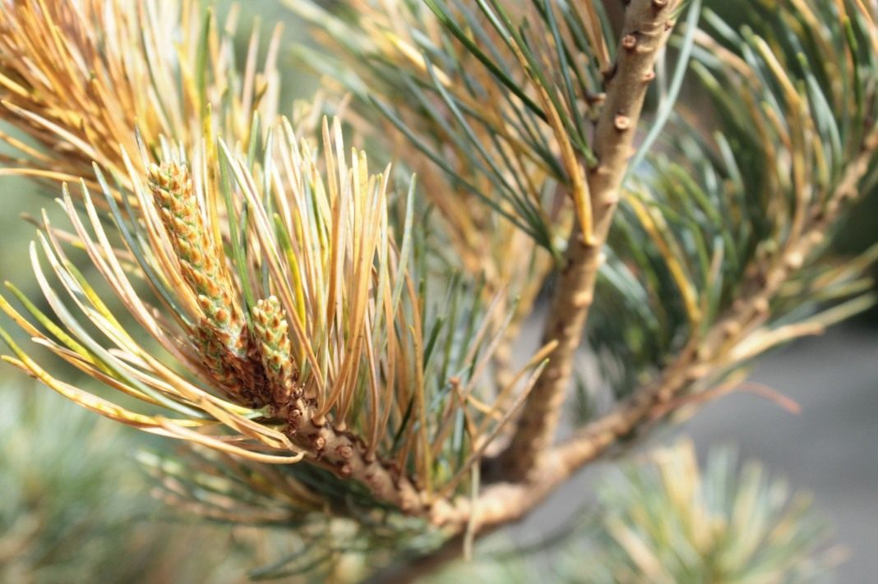

Кәдімгі қарағайдың Шютте ауруы. Lophodermium seditiosum саңырауқұлақ ауруының қоздырғышы.

